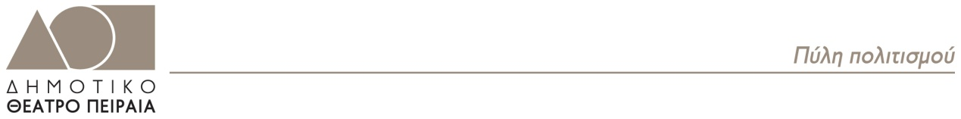
ΔΕΛΤΙΟ ΤΥΠΟΥ – ΕΚΘΕΣΗ ΧΡΥΣΟΠΟΥΛΟΥ
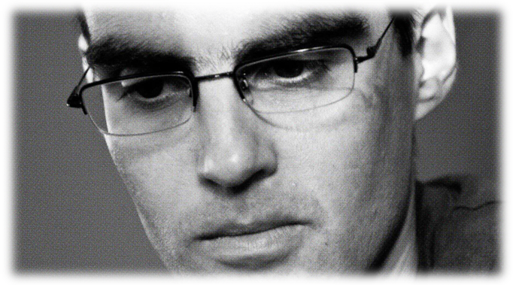
Χρήστος Χρυσσόπουλος
En[Syn]aesthesis / Anna Vera
Δημοτικό Θέατρο Πειραιά.
Υποσκήνιο Β’
22 Οκτωβρίου 2015 – 3 Ιανουαρίου 2016
Εγκατάσταση (Φωτογραφικό αρχείο, κείμενο, ήχος)

«Πριν από μερικά χρόνια έζησα για λίγο σε ένα παράξενα σκοτεινό σπίτι στην Ουγγαρία. Επισκέπτης στον ίδιο χώρο όπου είχε ξοδευτεί μια άλλη ζωή. Ονομαζόταν Άννα Βέρα και βρήκα μερικές φωτογραφίες της αφημένες σε ένα συρτάρι. Ερήμην της, μετά τον θάνατό της, μου είχε προσφέρει τη φιλοξενία εκείνη που μόνο οι απόντες μπορούν να προσφέρουν. Επιστρέφοντας από εκεί, έφερα μαζί μου κάποιες εικόνες και τους ήχους μερκών παράξενων λέξεων. Ένα είδος σουβενίρ. Όπως το όνομα Άννα Βέρα, που είναι την ίδια στιγμή γνωστό και άγνωστο. Καιρός να ανταποδώσω τη φιλοξενία στην Άννα Βέρα. Καιρός να επινοήσω τη δική της ζωή». [Χ. Χρυσόπουλος].
Ο Χρήστος Χρυσόπουλος τοποθετεί στο υποσκήνιο του ΔΘΠ, μια εγκατάσταση-βιογραφία ξεδιπλώνοντας μια κατοπτρική μυθοπλασία κάτω από την επιφάνεια της σκηνικής δράσης. Συμπλέκοντας στοιχεία της δικής του προσωπικής μνήμης με την ιστορία μιας ηλικιωμένης γυναίκας που γνώρισε σε ένα ταξίδι, ο Χρυσόπουλος προσεγγίζει τη διεργασία της ενσυναίσθησης: με ποιον τρόπο κατασκευάζουμε τον αληθινό εαυτό μας προσομοιώνοντας διαρκώς τον άλλον.
Σε μια εποχή κατά την οποία η προσοχή μας (ακόμα και στο πεδίο των τεχνών) μοιάζει να υπόκειται στην καθηλωτική ισχύ της επικαιρότητας, η επιλογή του Χρήστου Χρυσόπουλου να μας παρουσιάσει μια έκθεση / βιογραφία που παίρνει απόσταση (χρονική, γεωγραφική, θεματική) από την τρέχουσα συγκυρία, αποτελεί μια αντίδραση στην διχαστική θεματική της κρίσης και μας επιστρέφει στη συνείδηση των πρωταρχικών συστατικών της ανθρώπινης συλλογικότητας: τη μνήμη, την απώλεια, τη λήθη και την αναγνώριση της δυνατότητας να συνδεθούμε με τον άλλον.

Πληροφορίες
- Ημέρες λειτουργίας της έκθεσης: Δευτέρα με Κυριακή πλην Τρίτης.
- Ώρες επίσκεψης: 18:00-20:30
- Εισιτήριο: 2 ευρώ, άνεργοι δωρεάν, κάθε Δευτέρα η έκθεση είναι επισκέψιμη με ελεύθερη είσοδο.
- Διεύθυνση και σημείο εισόδου: Ηρώων Πολυτεχνείου 32, Πειραιάς, πλαϊνή είσοδος, πεζόδρομος
Εκδηλώσεις
- Εγκαίνια έκθεσης: Πέμπτη 22 Οκτωβρίου 2015.
- Την Πέμπτη 19 Νοεμβρίου στις 8μμ ο Γάλλος μουσικός Thierry Jolif Maikov θα αυτοσχεδιάσει εντός της έκθεσης. Η εκδήλωση πραγματοποιείται με την υποστήριξη του Γαλλικού Ινστιτούτου.
- Finnishage: Το Σάββατο 2 Ιανουαρίου 2016 στις 8μ.μ. ο Χρήστος Χρυσόπουλος θα διαβάσει ενός της έκθεσης, τα κείμενα του βιβλίου «Άννα Βέρα».
- Ξεναγήσεις από τον Χρήστο Χρυσόπουλο θα πραγματοποιηθούν σε ημερομηνίες που θα ανακοινωθούν κατά τη διάρκεια λειτουργίας της έκθεσης.
Η έκθεση συνοδεύεται από το βιβλίο / λεύκωμα «Άννα Βέρα» το οποίο διατίθεται στα βιβλιοπωλεία και στο ΔΘΠ.
Βιογραφικό
Ο Χρήστος Χρυσόπουλος (1968) έχει εκδώσει 14 βιβλία, ασχολείται με διαφορετικά είδη λογοτεχνίας (πεζογραφία, δοκίμιο, χρονικό), με τη θεωρία και με τη φωτογραφία. Έχει βραβευτεί με το Βραβείο Ακαδημίας Αθηνών (2008) και με τα γαλλικά βραβεία Prix Laure Bataillon (2014) και Prix Ravachol (2013). Το 2015 η Γαλλική Δημοκρατία του απένειμε τον τίτλο του Ιππότη των Γραμμάτων και των Τεχνών. Είναι μέλος του Ευρωπαϊκού Κοινοβουλίου Πολιτισμού (ECP) και της Ευρωπαϊκής Ένωσης Συγγραφέων (SEUA), καθώς και fellow του διάσημου Iowa Writer’s Program (IWP). To 2014, το Γαλλo-Γερμανικό κανάλι ARTE του αφιέρωσε ένα ωριαίο τηλεοπτικό πορτρέτο. Έχει συνεργαστεί με πολλούς performers και εικαστικούς στην Ελλάδα και στο εξωτερικό. Έχει δώσει διαλέξεις και έχει συμμετάσχει σε δεκάδες φεστιβάλ στην Ευρώπη και τις ΗΠΑ. Τα βιβλία του κυκλοφορούν μεταφρασμένα σε δώδεκα γλώσσες.

Ατομικές Εκθέσεις
- Disjunction / Η συνείδηση του πλάνητα (Αθήνα: ArtWall Gallery)
- My mother's Silence (Αθήνα: Μουσείο Άλεξ Μυλωνά, Άμφισσα: The Symptom Projects-Οικία Δελμούζου).
- Disjunction (Μασσαλία: MucEM, Παρίσι: Galerie Desmos).
- Encounters (Ρέικιαβικ: Contemporary Art Museum - με την Diane Neumaier).
- The Black Dress (Νιου Τζέρσεϊ: RCIPP - με την Diane Neumaier).
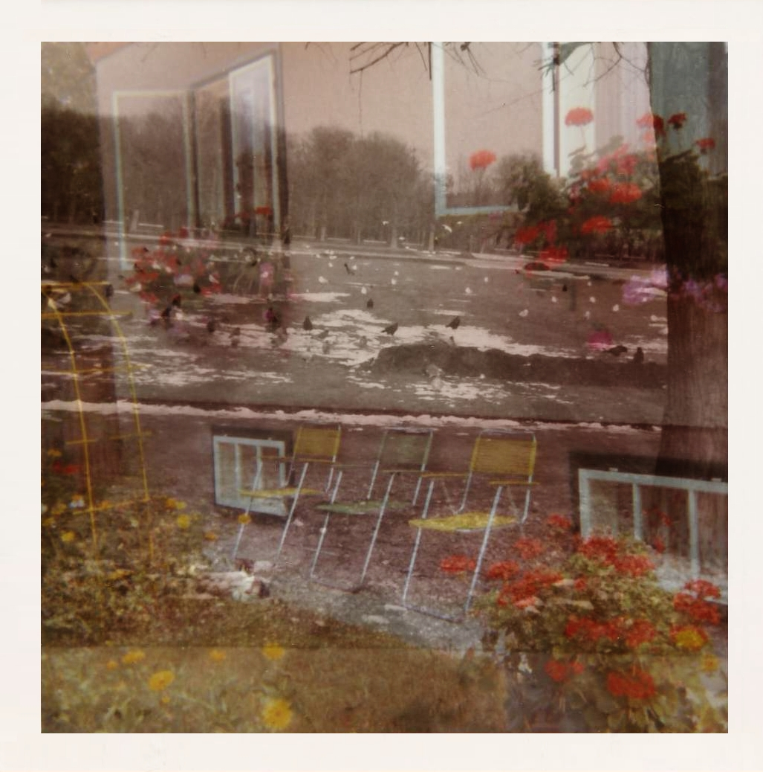
- Idiolexicon (Πράγα: The centre for metamedia).

